ИНСТРУКЦИЯ ПО ЭКСПЛУАТАЦИИ

Станок горизонтальный ленточнопильный

МОДЕЛЬ: GB

Содержание

1. Важная информация
2. Применение по назначению
3. Нормальная среда эксплуатации
4. Модели станка и технологические параметры
5. Система механической передачи
6. Основная конструкция станка
7. Гидравлическая система
8. Электрическая система и система управления
9. Система охлаждения и удаления стружек
10. Система смазки
11. Подъем и установка станка
12. Наладка и режим работы станка
13. Распространенные неисправности и способы их устранения

Правила техники безопасности

- Станок должен использоваться в пределах указанной области применения.

- Перед началом эксплуатации внимательно прочитайте руководство по эксплуатации.

- Оператор должен пройти профессиональное обучение, чтобы обеспечить безопасную работу и не нанести ущерба неправильными действиями.

- Необходимо строго выполнять все рабочие инструкции по установке и эксплуатации станка. Необходимо обеспечить достаточно место для работы, рабочее пространство должно быть и незахламленным, чтобы оператор мог безопасно работать и выполнять ежедневное техническое обслуживание.

- Оператор должен работать согласно пройденному курсу обучения и следовать руководству по эксплуатации, выполняя профилактическое техническое обслуживание и ремонт, чтобы обеспечить безопасные рабочие условия.

- Во время работы защитное оборудование оператора должно находиться на своем месте и регулярно проверяться. Запрещается удалять защитное оборудование станка, при необходимости можно установить защитное ограждение.

- Перед началом работы все защитные крышки должны быть закрыты, регулируемые защитные крышки ленточной пилы должны быть в непосредственной близости к рабочим деталям. Запрещается открывать защитные крышки во время работы.

- Удаление и замену ленточной пилы можно выполнять только после полной остановки станка. Только после этого можно открыть защитную крышку и проверить надежность крепления опорной стойки. Замену ленточной пилы необходимо выполнять в защитных перчатках, чтобы не получить травм.

- Оператор во время работы должен следить, чтобы никакая часть тела не соприкасалась с ленточной пилой и не попала в рабочую зону. Запрещается также удалять застрявшие или сломанные детали во время работы станка.

- Запрещается одевать свободную одежду и перчатки во время работы станка и технического обслуживания.

- До начала и во время работы необходимо проверять надежность зажима деталей. Зажимы не отпускаются до полной остановки ленточной пилы.

- Во время врезания и вырезания можно использовать опору для длинных и тяжелых деталей, чтобы предотвратить падение разрезаемых деталей и опрокидывание станка после окончания резки. В этом случае можно использовать подающее устройство и подставку для длинных деталей.
- Перед регулировкой, техническим обслуживанием, ремонтом и чисткой необходимо полностью выключить электропитание, чтобы исключить несчастные случаи.

- Станок необходимо выключить перед обслуживанием коробки передач.

- Станок также выключается перед регулировкой направляющих рычагов. После регулировки необходимо надежно закрепить ручной маховик.

- Источник электропитания станка: 380 В, 50 Гц переменного тока, трехфазный, повышение давления менее 10%. Дополнительный источник питания, заземление и устройства защиты от утечки тока устанавливаются в зависимости от расчетной мощности станка. Если существует возможность повышения давления и ложного срабатывания, запрещается разделять проводку с другим оборудованием.

- Заземление электропитания должно быть надежным и хорошо функционировать.

- В случае возникновения аварийной ситуации нажмите кнопку аварийной остановки.

- Охлаждающая жидкость вредна для кожи человека, поэтому оператор должен соблюдать меры безопасности. Эту жидкость нельзя сливать в канализацию, она должна утилизироваться в соответствии с местным законодательством об охране окружающей среды. Во время обработки оператор может установить защитные панели, чтобы предотвратить разбрызгивание охлаждающей жидкости.

- Если стружки легковоспламеняющиеся, из магния и титана, рядом не должно быть открытого огня. Тем не менее, необходимо обеспечить соответствующие противопожарные условия.

- Запрещается резка горючих порошковых материалов, таких как угольные стержни, чтобы предотвратить возгорание или взрыв.

Применение по назначению

Данный станок, в основном, предназначен для резки черных металлов, цветных стержней и отливок. Резка начинается автоматически после ввода данных обработки. Станок, как идеальное средство для резки партии материалов, отличается высокой степенью автоматизации, простым управлением, высокой эффективностью резания, небольшим количеством брака, более точным вырезанием профиля рабочей детали, небольшим шумом и т.д.

Нормальная среда эксплуатации

a. Температура окружающей среды 0 ºC/выше 0 ºC.
b. Относительная влажность воздуха не должна превышать 85% (температура среды должна быть 20+/-5 ºC).

Модели станка и технологические параметры

Модели | GB4240 | GB4250 | GB4260 | GB4265 | GB4270
Размеры резки (мм) высота х ширина | Ф400  400х700 | Ф500  500х700 | Ф600  600х700 | Ф650  650х800 | Ф700  700х800
Размер ленточной пилы, длина х ширина х высота | 5500х41х1,3 | 5720х41х1,3 | 6260х41х1,3 | 7360х54х1,6 | 7360х54х1,6
Мощность главного двигателя (кВт) | 4 | 4 | 4 | 5,5 | 5,5
(кВт) | 0,085 | 0,085 | 0,085 | 0,085 | 0,085
Двигатель насоса (кВт) | 0,75 | 0,75 | 0,75 | 0,75 | 0,75
Скорость ленточной пилы (м/мин.) | 20, 30, 37, 53 | 21, 30, 38, 56 | 22, 31, 40, 59 | 20, 37, 48, 66 | 21, 38, 49, 67
Скорость резки | Плавная регулировка гидравлической скорости
Размер инструмента (мм), длина х ширинах высота | 2700х830х  1600 | 2800х920х  2000 | 3000х960х  2000 | 3100х960х  2000 | 3500х1300х  2200
Высота стола (мм) | 540 | 540 | 540 | 540 | 540

Модели | GB4280 | GB42100 | GB42120 | GB42140 | GB4200
Размеры резки (мм) высота х ширина | Ф800  800х1000 | Ф1000  1000х1200 | Ф1200  1200х1200 | Ф1400  1400х1500 | Ф2000  2000х2100
Размер ленточной пилы, длина х ширина х высота | 8700х67х,6 | 10160х67х1,6 | 11460х67х1,6 | 12830х67х1,6 | 18650х80х1,6
Мощность главного двигателя (кВт) | 7,5 | 11 | 15 | 15 | 18,5
(кВт) | 0,125 | 0,125 | 0,125 | 0,125 | 0,125
Двигатель насоса (кВт) | 1,5 | 1,5 | 2,2 | 2,2 | 3
Скорость ленточной пилы (м/мин.) | Плавная регулировка скорости 18-60
Скорость резки | Плавная регулировка гидравлической скорости
Размер инструмента (мм), длина х ширинах высота | 4200х1800х  2400 | 4800х1900х  3100 | 5200х2000х  3200 | 5800х2000х  3800 | 8500х2200х  5100
Высота стола (мм) | 480 | 480 | 500 | 550 | 720

Система механической передачи

1. Систему механической передачи инструмента см. на рис. 1.

Подшипники для каждой части станка см. в таблицах 5-1 и 5-2.

Главный двигатель включает червячный привод с помощью ремней и затем выполняет передачу через червячный редуктор для того, чтобы активировать ведущее колесо. Ведущее колесо запускает ведомое колесо через ленточную пилу. Для резки деталей ленточная пила соответственно работает вместе с ведущим колесом.

В это время гидравлическая система опускает цилиндр, пильная рама опускается для резки деталей. После резки гидравлическая система поднимает цилиндр и пильную раму. Одновременно главный двигатель останавливается, чтобы подготовиться к следующему циклу.

Таблица 5-1 Технические характеристики роликового подшипника станка GB4240-GB4260

№ п/п | Деталь установки | Модель |  |  | Кол-во
№ п/п | Деталь установки | GB4240 | GB4250 | GB4260 | Кол-во
1 | Ведомое колесо | 30208 | 30211 | 30211 | 2
2 | Червячный винт коробки передач | 30208 | 30208 | 30208 | 2
3 | Ось коробки передач | 30211 | 30211 | 30211 | 1
4 | Ось коробки передач | 30213 | 30213 | 30213 | 1
5 | Подающее колесо | 6017 | NJ1015 | NJ1015 | 1
6 | Основание ведомого колеса | 51204 | 51204 | 51204 | 2
7 | Направляющий рычаг | 80200 | 80200 | 80200 | 8
8 | Ролик | 205 | 207 | 2-7 | 6

Таблица 5-1 Технические характеристики роликового подшипника станка GB4265-GB4270

№ п/п | Деталь установки | Модель | Количество
1 | Ведомое колесо | 30211 | 2
2 | Червячный винт коробки передач | 31210 | 2
3 | Ось коробки передач | 3215 | 2
4 | Червячный винт коробки передач | 30214 | 1
5 | Подающее колесо | NJ1015 | 1
6 | Основание ведомого колеса | 51204 | 2
7 | Направляющий рычаг | 80200 | 8
8 | Ролик | 207 | 22

Таблица 5-2 Технические характеристики роликового подшипника станка GB4280-GB42140

Модель | Деталь установки | Модель | Количество
GB4280 | Ведомое колесо | 32216 | 2
GB42100 | Ведомое колесо | 32217 | 2
GB42120 | Ведомое колесо | 32218 | 2
GB42140 | Ведомое колесо | 32218 | 2
GB42200 | Ведомое колесо | 30324 | 2

Основная конструкция станка

Деталь торможения червячного редуктора

Деталь торможения червячного редуктора находится под рамой. Линейная скорость ленточной пилы модели GB4270 изменяется с помощью приводного маховика пилы, который включается через приводной шкив главного двигателя. Модель GB4280 и выше оснащена плавной регулировкой скорости.

Рама

Пильная рама – это сварная конструкция из железных плит, поддерживающих колесо подачи, ведомое колесо и передача ленточной пилы.

Станина

Станина станка – это коробчатая сварная часть с баком охлаждающей воды справа и баком гидравлической жидкости слева. В передней и задней части станина есть четыре подвески соответственно для подъема и перемещения. Внизу есть шесть резьбовых отверстий для крепления инструмента.

Рабочий стол

Рабочий стол оборудован тисками и гидравлическим цилиндром для зажима рабочих деталей. Рабочий стол поддерживает обрабатываемые детали в процессе резки.

Гидравлическая система

Основные параметры гидравлической системы

Давление шестеренчатого масляного насоса | 7 МП
Мощность двигателя масляного насоса | См. технические параметры
Расход через переключающий клапан | 10 л/мин
Расход через перепускной клапан | 10 л/мин
Рабочее давление системы | 4 – 4,5 МП

Тип, название, модель и количество гидравлического блока

Название части | Тип модели | Модель применения | Количество
Регулируемый лопастной насос | VA1-15F |  | 1
Перепускной клапан | YB-10B |  | 1
Клапан хода | FKC-G02 |  | 1
Магнитный клапан | 4WE6E |  | 6
Измеритель давления | Y60 |  | 1

Функция гидравлического блока

Как показано на следующем рисунке.
- Отпустите кнопку аварийной остановки, масляный насос начинает работать. Отрегулируйте перепускной клапан так, чтобы давление системы повысилось.
- Нажмите кнопку подъема. Магнитный клапан подъема и быстродействующий магнитный клапан притягиваются друг к другу, чтобы поднять пильную раму.
- Нажмите кнопку опускания, магнитный клапан отпускания и быстродействующий магнитный клапан притягиваются друг к другу, чтобы опустить пильную раму.
- Нажмите кнопку натяжения ремня, магнитный клапан натяжения ремня закрывается, и ремень натягивается.
- Нажмите кнопку ослабления ремня, магнитный клапан ослабления ремня закрывается, и натяжение ремня ослабевает.
- Включите станок, клапан опускания закрывается. Захват пилы опускается в соответствии со скоростью, заданной дроссельным клапаном.
- Нажмите передний захват тисков, магнитный клапан переднего захвата тисков закрывается, и захват плотно зажимается.
- Нажмите разблокировку переднего захвата тисков, магнитный клапан разблокировки переднего захвата тисков закрывается, и захват разжимается.
- Нажмите задний захват тисков, магнитный клапан заднего захвата тисков закрывается, и захват на подающем столе плотно зажимается.
- Нажмите разблокировку заднего захвата тисков, магнитный клапан разблокировки заднего захвата тисков закрывается, и захват разжимается.
- Нажмите кнопку подающего устройства стола, магнитный клапан подающего устройства стола закрывается, и приемочный стол выдвигается.
- Нажмите кнопку возврата стола, магнитный клапан возврата стола закрывается, и приемочный стол задвигается.

Частые неисправности гидравлические системы и способы устранения

Ненормальное давление, вспенивание масла

Причины: закупорка фильтра, всасывание масла над поверхностью масла, высокая вязкость масла, протечка воздуха в соединении с впускной трубой масла, плохое уплотнение масляного насоса, плохая работа перепускного клапана.
Необходимые меры принимаются в зависимости от причин.

Недостаточное давление или его отсутствие

Причины: плохая работа масляного насоса, поломка или износ масляного насоса, низкая вязкость масла.
Необходимые меры принимаются в зависимости от причин.

Автоматическое падение пильной рамы из нейтрального положения

Причины: внутренняя протечка магнитного клапана подъема, уплотнение масляного цилиндра изношено или повреждено.
Замените магнитный клапан или уплотнение цилиндра.

Ненормальная реакция на все команды

Причина: блокировка магнитного клапана.
Снимите и вычистите соответствующий магнитный клапан.
Чистое масло может уменьшить риск аварийных ситуаций и эффективно продлит срок эксплуатации каждого магнитного клапана. Необходимо регулярно чистить масляный бак и менять масло.

Электрическая система и система управления

Электропитание

Электропитание для этого станка: 380 В, 50 Гц, трехфазное.

Электрические устройства

Технические характеристики всех моделей двигателя и других электрических устройств можно найти в каталожной таблице 8-1.
Печатная плата и частотный преобразователь расположены в электрошкафу слева перед станком. Пульт управления находится перед станком.

Таблица 8-1 Перечень электрических устройств (GB4240-4270)

Код | Название | Модель | Характеристики | Кол-во
M1 | Двигатель масляного насоса | YT802-4 | 0,75 кВт | 1
М2 | Главный двигатель | Y112М-4  Y132М-6  Y132М-6 | 4 кВт (4240)  4 кВт (4250/60)  5,5 кВт (4265/70) | 1  1  1
М3 | Водяной насос | АYВ-12 | 85 Вт (4240) | 1
SQ | Переключатель хода | YBLX-19/001 |  | 2
KM | Контактор | CJX1-12 | 36 В | 1
KM | Контактор | CJX1-22 | 36 В | 1
FR | Термореле | JR36-20 | 3,2-5 | 1
FR | Термореле | JR36-20 | 10-16 | 1
 | Прерыватель | РТ14-20 |  | 3
QF | Прерыватель | DZ47-60 |  | 1
CT | Трансформатор | BK-200 |  | 1
KA | Среднее реле | JZC1-44 | 36 В | 2
 | Мостиковый выпрямитель | KBPC35 |  | 1
SA/SB | Кнопка | Ф22LAY-16 |  | 8
SB | Кнопка аварийной остановки | Ф22LAY16 |  | 1
HL | Рабочий светильник | JC-15 | 36 В перем. тока | 1
 | Индикатор питания | XDJ2 |  | 1

Таблица 8-1 Перечень электрических устройств (GB4280-42120)

Код | Название | Модель | Характеристики | Кол-во
M1 | Двигатель масляного насоса | YT90L-4 | 1,5 кВт | 1
M2 | Главный двигатель | Y132М-4 | 7,5 кВт | 1
М3 | Двигатель подающего насоса | Y90S-4 | 1,1 кВт | 1
М4 | Водяной насос | JCB-22 | 0,125 кВт | 1
М5 | Вентилятор | 150FZY4-D | 0,15 кВт | 1
М6 | Двигатель очистки | 31K15GN-CW | 0,015 кВт | 1
SQ | Переключатель хода | YBLX-19/001 |  | 2
KM | Контактор | CJX1-12 | 36 В | 1
KM | Контактор | CJX1-9 | 36 В | 1
FR | Термореле | NR4-63 | 3,2-5 | 1
 | Частотный преобразователь | LK600 |  | 1
 | Прерыватель | РТ14-20 |  | 4
QF | Прерыватель | DZ47-60 |  | 1
CT | Трансформатор | BK-300 |  | 2
KA | Среднее реле | JZC1-44 | 36 В | 6
 | Мостиковый выпрямитель | QL50-10 |  | 1
SA/SB | Кнопка | Ф22LAY-16 |  | 18
SB | Кнопка аварийной остановки | Ф22LAY16 |  | 1
HL | Рабочий светильник | JC-15 | 36 В перем. тока | 1
 | Индикатор питания | XDJ2 |  | 1
 | Потенциометр | WXD3-13-2W |  | 1

Подробности настройки и режима работы см. в руководстве по эксплуатации частотного преобразователя.

Принцип электрического управления станком

Принцип управление станком показан на моделях GB4270, GB4280-42140.
- Подключите источник питания и включите питание с помощью выключателя QF. Загорится индикатор электропитания. Нажмите кнопку аварийной остановки SB, и станок готов к работе.
- Нажмите кнопку масляного насоса, контактор КМ1 закрывается, и масляный насос начинает работать. Еще раз нажмите кнопку масляного насоса, контактор КМ1 открывается, и масляный насос останавливается.
- Нажмите кнопку натяжения ремня, реле КА1 закрывается, и ремень натягивается. Нажмите кнопку ослабления натяжения ремня, реле КА1 закрывается, и натяжения ремня уменьшается.
- Нажмите кнопку переднего захвата тисков, реле КА2 закрывается, и захват плотно зажимается.
- Нажмите кнопку заднего захвата тисков, реле КА3 закрывается, и захват плотно зажимается. Нажмите кнопку разблокировки заднего захвата тисков, реле КА3 размыкается, и захват разжимается.
- Нажмите кнопку включения главного двигателя, реле КА4 закрывается, и главный двигатель начинает работать. В это время контактор реле КА4 закрывается с помощью магнитного клапана YA7, пильная рама опускается с заданной скоростью. Нажмите кнопку остановки главного двигателя, реле КА4 открывается, и главный двигатель останавливается.
- Нажмите кнопку подъема, реле КА5 закрывается, и пильная рама поднимается. Нажмите кнопку быстрого опускания, реле КА5 открывается, одновременно срабатывает кнопка SB5, и пильная рама опускается.
- Нажмите кнопку включения водяного насоса, контактор КМ4 закрывается, и водяной насос начинает работать. Нажмите кнопку выключения водяного насоса, контактор КМ2 открывается, и водяной насос останавливается.
- Нажмите кнопку подачи, контактор КМ3 закрывается, и двигатель подачи начинает работать. Нажмите кнопку возврата подачи, контактор КМ4 закрывается, и двигатель подачи начинает вращаться в другом направлении.

Система охлаждения и удаления стружек

Жидкость в системе охлаждения станка закачивается в каждое водоструйное сопло из водяного бака. По окончании рабочего цикла охлаждающая жидкость возвращается в бак для повторного использования. Обычно эмульсионная жидкость используется в качестве охлаждающей жидкости, высокопроизводительная смазочно-охлаждающая жидкость (СОЖ) дает наилучшие результаты.
Следите, чтобы вода была чистой и прозрачной. Регулярно удаляйте стружки из водяного бака и фильтра. Во время замены охлаждающей воды не забудьте промыть бак и удалить осадки.
Проверяйте наличие охлаждающей жидкости перед каждой операцией. Добавляйте необходимое количество охлаждающей жидкости во время работы. Запрещается выполнять резку без охлаждающей жидкости.

Система смазки

Червячный редуктор – это главная часть станка, требующая смазки. Для червячного винта и шестерни в коробке используется редукторное масло № 18, объем около 3 килограмм. Масло должно быть полностью заменено после месячного испытания, в дальнейшем масло обычно меняется через 3-6 месяцев.
Смазка на ползун на линейной дорожке, оси ведомого колеса и резьбовой стержень наносится вручную в виде капель обычно раз в месяц.
Что касается других частей, таких направляющая дорожка станка, они смазываются перед каждой сменой.

Подъем и установка станка

Подъем и установка

Открыв ящик, прежде всего проверьте состояние станка, а затем сверьте количество всех частей и технической документации с упаковочным листом. В случае обнаружения поврежденных деталей, их нехватки или других проблем, выясните, кто несет за это ответственность. Если это ответственность компании, обратитесь на завод или в отдел продаж.
Перед подъемом и установкой ознакомьтесь со схемой подъема и установки станка. Перед подъемом установите деревянные или резиновые вставки между кабелем и станком, чтобы предотвратить царапины.

Регулировка станка

Для горизонтальной регулировки рабочего стола необходимо подложить бронированные листы под ноги станка.

Наладка и режим работы станка

Подготовка к наладке

Подсоедините источник питания и проверьте направление вращения двигателя. Наполните бак охлаждающей жидкостью до нужного уровня. Установите ленточную пилу.
Проверьте работу кнопки аварийной остановки.

Описание рабочей процедуры

- Активируйте прерыватель электропитания в электрошкафу, индикатор питания загорится.
- Активируйте кнопку аварийной остановки, проверьте работу станка в каждом движении. Затем туго натяните ленточную пилу, отпустите тиски, чтобы пильная рама поднялась на нужную высоту.
- Вставьте рабочую деталь, отрегулируйте ее для резки и зажмите тиски.
- Отрегулируйте верхний и нижний переключатель хода в зависимости от диаметра детали.
- Переключите регулятор скорости движения в минимальное положение, включите главный двигатель и водяной насос. Затем установите нужную скорость ленточной пилы в зависимости от материалов и размера. После запуска резки настройте скорость с помощью регулятора.
- После выполнения операции пильная рама соударяется с переключателем хода, и главный двигатель останавливается. Пильная рама быстро поднимается до столкновения с верхним предельным переключателем хода. Пильная рама останавливается, чтобы начать новый цикл резки.

Информация о работе станка

- Пила должна быть правильно установлена: полотно устанавливается в направлении защитной крышки, и зубья смотрят вниз.
- В случае ненормальной работы станка в процессе резки оператор должен немедленно нажать кнопку аварийной остановки.
- Выбирайте правильную линейную скорость резки. Обычно линейная скорость пилы не должна превышать 50 м/мин. Кроме того, скорость пилы должна регулироваться в зависимости от прочности разных материалов и степени натяжения.
- Правильный выбор скорости подачи значительно продлевает срок экслуатации ленточной пилы.

Распространенные неисправности и способы их устранения

1. Неисправности механической передачи

№ п/п | Неисправность | Причины | Способ устранения
1 | Геометрическая точность вырезанной детали не соответствует требованию | Слабые тиски. | Зажмите рабочую деталь.
1 |  | Отклонение ленточной пилы и рабочего стола от вертикали. | Отрегулируйте рабочий стол.
1 |  | Ленточная пила изношена или повреждена. | Замените ленточную пилу.
2 | Дым во время резки. | Нет плавной подачи охлаждающей жидкости. | Очистите трубы для охлаждающей жидкости.
2 | Дым во время резки. | Быстрая подача. | Отрегулируйте скорость.
2 | Дым во время резки. | Неровная опора пилы. | Зачистите или замените.
3 | Синие или фиолетовые металлические опилки. | Слишком высокая скорость ленточной пилы. | Измените положение и уменьшите скорость ленточной пилы.
4 | Поломка пилы. | Слишком быстрая подача. | Решение принимается в зависимости от ситуации.
4 | Поломка пилы. | Избыточное или недостаточное натяжение пилы. | Решение принимается в зависимости от ситуации.
4 | Поломка пилы. | Плохая фиксация рабочей детали. | Решение принимается в зависимости от ситуации.
5 | Вибрация во время резки. | Слишком высокая скорость ленточной пилы и подачи. | Отрегулируйте скорость.
5 | Вибрация во время резки. | Неровная опора пилы. | Зачистите или замените
6 | Пробуксовка рабочего привода. | Приводной ремень ослаблен. | Натяните ремень.
6 | Пробуксовка рабочего привода. | Слишком высокое натяжение ленточной пилы. | Отрегулируйте натяжение ленточной пилы.
6 | Пробуксовка рабочего привода. | Слишком быстрая подача. | Отрегулируйте скорость.
6 | Пробуксовка рабочего привода. | Плохое качество охлаждающей жидкости. | Замените охлаждающую жидкость.
7 | Касание зубьев в ленточной пиле. | Неправильный зазор зубьев. | Выберите правильный зазор зубьев.
7 | Касание зубьев в ленточной пиле. | Рабочая деталь не закреплена. | Закрепите рабочую деталь.
7 | Касание зубьев в ленточной пиле. | Слишком высокая скорость подачи. | Уменьшите скорость подачи.
8 | Короткий срок эксплуатации пилы. | Высокая линейная скорость. | Выберите правильную скорость.
8 | Короткий срок эксплуатации пилы. | Слишком высокая скорость подачи. | Уменьшите скорость подачи.
8 | Короткий срок эксплуатации пилы. | Плохое качество пилы. | Замените ленточное полотно.

2. Возможные неисправности с управлением станка и способы их устранения

№ п/п | Неисправности | Причины | Способ устранения
1 | Нет электропитания после включения главного выключателя. | Питание 380 В не подсоединено. | Подсоедините источник питания.
1 | Нет электропитания после включения главного выключателя. | Неисправный выключатель. | Замените.
1 | Нет электропитания после включения главного выключателя. | Кнопка аварийной остановки не возвращена в исходное положение. | Активируйте выключатель аварийной остановки.
2 | Главный двигатель не включается. | Предохранитель перегорел. | Замените предохранитель.
2 | Главный двигатель не включается. | Термореле перегружено. | Устраните причины перегрузки.
3 | Регулятор скорости движения не выполняет остановку во время резки | Регулятор скорости движения заблокирован. | Снимите и вычистите.
3 |  | Внутренняя протечка магнитного клапана подъема и опускания. | Замените магнитный клапан.
3 |  | Внутренняя протечка масляного цилиндра. | Замените уплотнитель масляного цилиндра.
4 | Ненормальные движения во время резки. | Соответствующий магнитный клапан заблокирован. | Снимите и вычистите магнитный клапан.
4 | Ненормальные движения во время резки. | Соответствующее среднее реле не подсоединено. | Замените.
5 | Пильная рама не поднимается после разрезания рабочей детали. | Нижний предельный переключатель хода не подсоединен. | Отрегулируйте сенсорный блок переключателя.
5 | Пильная рама не поднимается после разрезания рабочей детали. | Нижний предельный переключатель хода изношен или поврежден. | Замените.
5 | Пильная рама не поднимается после разрезания рабочей детали. | Магнитный клапан подъема заблокирован. | Снимите и вычистите магнитный клапан.
6 | Подъем пильной рамы не прерывается после разрезания детали. | Верхний предельный переключатель хода не подсоединен. | Отрегулируйте сенсорный блок переключателя.
6 | Подъем пильной рамы не прерывается после разрезания детали. | Верхний предельный переключатель хода изношен или поврежден. | Замените.
6 | Подъем пильной рамы не прерывается после разрезания детали. | Магнитный клапан подъема заблокирован. | Снимите и вычистите магнитный клапан.
7 | Все магнитные клапаны не перемещаются. | Мостиковый выпрямитель изношен или поврежден. | Замените.
7 | Все магнитные клапаны не перемещаются. | Предохранитель перегорел. | Замените.

Электрическая схема станка
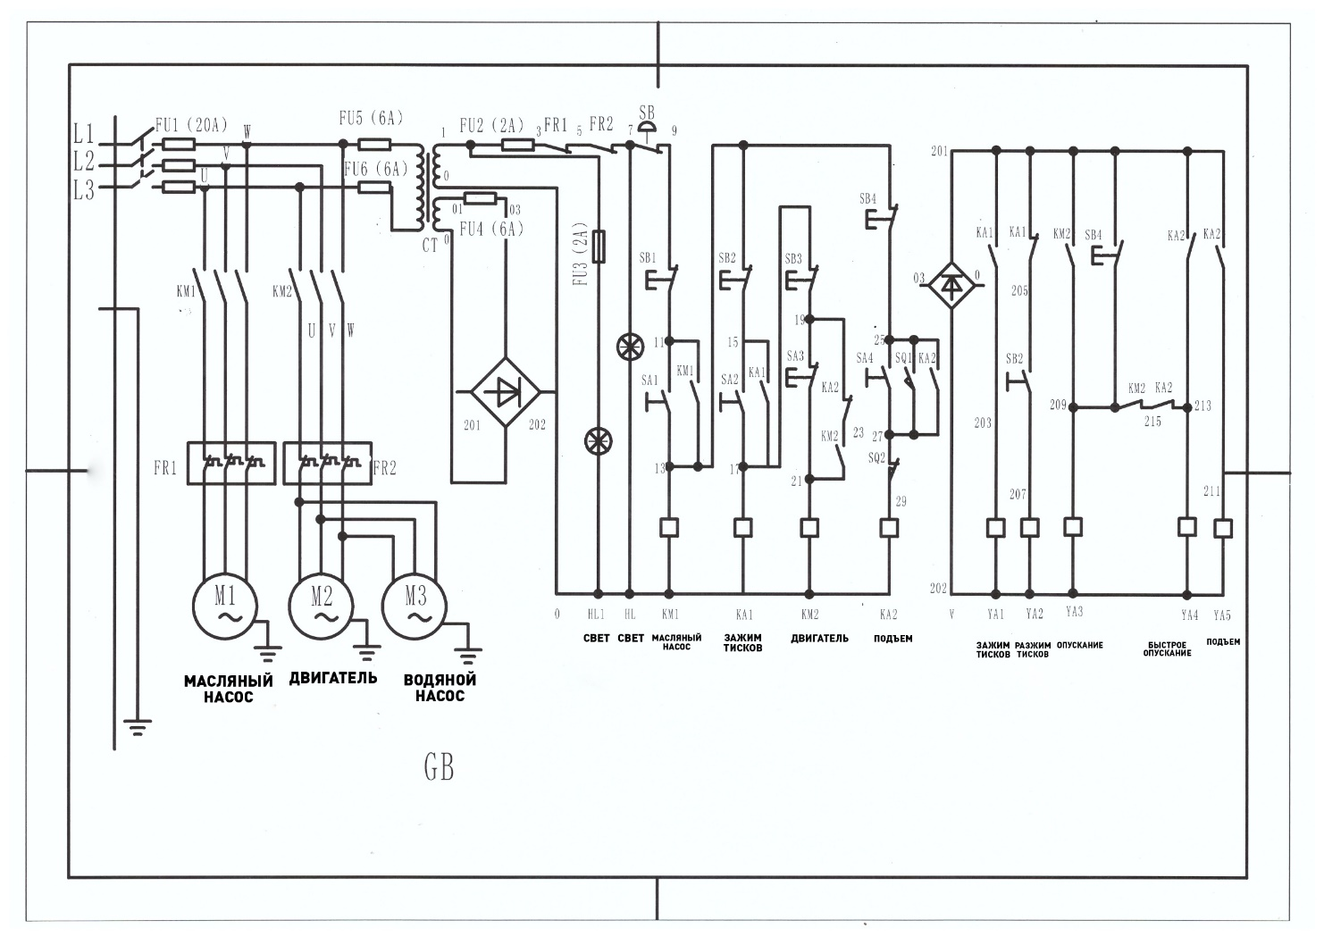

Гидравлическая схема станка
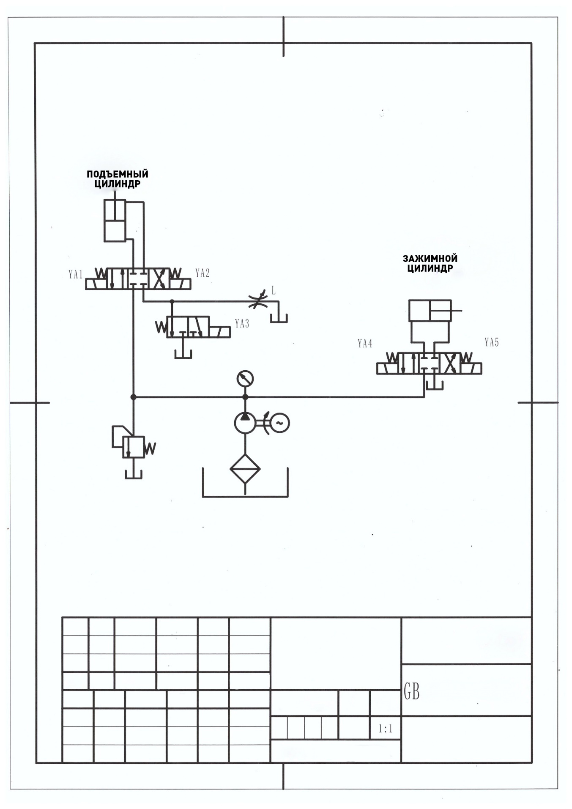
Примечание: Настоящее руководство предназначено только для вашего ознакомления. По причине постоянного совершенствования станка в него могут быть внесены изменения без предварительного уведомления. При эксплуатации этого электрического станка учитывайте местное сетевое напряжение.

